**Suppe**

1. Hochzeitssuppe € 4,90

*hausgemachte Brühe aus Huhn, Rind und Schwein*

*mit Spargel, Eierstich und Fleischklößchen*

1. Tomatensuppe € 4,50

*hausgemachte Tomatensuppe mit Croûtons und Sahnehaube*

**Vorspeisen**

1. „Caprese“ Salat € 8,50

*Tomate-Mozzarella mit Balsamicoglace und frischem Basilikum*

1. Chimichuri € 4,20

*hausgemachter Argentinischer Dip aus Paprika, Zwiebeln, Knoblauch*

*Gewürzen und Öl auf knusprigem Röstbrot*

1. Rinder - Carpaccio € 9,90

*mit Rucola, Parmesan und Limetten-Vinaigrette*

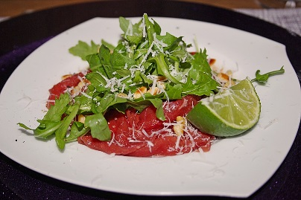

**Salat**

1. Kleiner Tagessalat € 4,50
2. Hähnchenbrustsalat € 8,90

*Bunter Salat mit Streifen von der Hähnchenbrust*

1. Chefsalat € 9,90

*Bunter Salat mit Kochschinken, Ei und Käse*

Dazu nach Wahl:

Joghurtdressing, Balsamico Dressing, Honig-Senfdressing oder Essig-Öl

(Unsere Servicemitarbeiter informieren Sie gerne über unsere Ölsorten)

**Steaks und mehr**

1. Tournedos vom Rinderfilet 200g € 24,90

*mit Porter House Pfeffer*

1. Hüftsteak 200g € 17,90

*mit Porter House Pfeffer*

1. Rumpsteak 200g € 17,90

*mit Porter House Pfeffer*

1. Hausgem. Hacksteak vom Schwein 200g € 8,90
2. Gegrilltes Hähnchenbrustfilet 220g € 9,90

*mit Zitronenpfeffer*

1. Bennett`s Dreierlei € 15,90

*Rumpsteak 100g, Hähnchenbrustfilet 120g, Hacksteak 120g*

16. Schweinefilet 200g € 11,90

**Bitte wählen Sie Ihre Beilagen**

**(in Verbindung mit einem Hauptgang)**

Frische Schmorzwiebeln € 2,50

Hausgem. Kräuterbuttercreme auf Grilltomate € 1,50

Gebratene Champignons € 3,50

Gemüse der Saison € 3,00

Pommes Frites oder Kartoffelspalten € 3,00

Bratkartoffeln mit Speck und Zwiebeln € 3,90

Pfefferrahmsoße mit grünem Madagaskarpfeffer € 2,50

Sauce Hollandaise € 3,00

Jägersoße € 2,50

Sahnesoße € 2,50

Ketchup, Mayonnaise, Senf € 0,50

Chili-Cheese-Sauce mit Jalapeños (scharf) € 3,00

Kross gebratener Bacon € 1,50

mit Käse überbacken € 1,50

**Burger**

*Unsere XXL-Gourmet Burger sind aus 100% reinem Rindfleisch selber zubereitet.*

*Wir servieren die Burger mit Sour Creme und „Bennetts Burger Cream“,*

*einer Sauce auf Mayonnaise-Basis mit Paprika und Rauchsalz.*

*Dazu servieren wir American Fries oder Pommes Frites.*

20. „Bennett´s Classic“ 180g € 12,90

21. „Bennett´s Cheese Burger“ 180g € 13,90

22. „Bennett´s Chili-Cheese Burger“ 180g € 14,90

23. „Bennett´s double Beast“ 360g € 17,90

*eine echte Herausforderung aus 2 x 180g Rindfleisch*

*Kross gebratener Bacon* € 1,50

*Cheddarkäse* € 1,50

*Jalapeños €* 1,50

**Wählen sie Ihren ganz persönlichen**

**Burger Bun** (Brötchen)

**Sprechen Sie hierzu unseren Service an.**

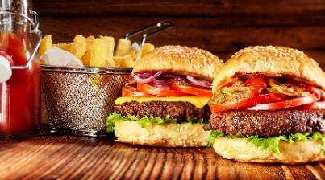

**Bennett´s Klassiker**

30. Schweinefilet al Forno € 17,90

*mit Champignons und Käse überbacken,*

*dazu Kartoffelspalten und Sahnesoße*

31. Biermann`s Grillteller € 21,90

*Rumpsteak 100g, Hähnchenbrustfilet 120g, Hacksteak 120g, Bacon*

*dazu Pommes Frites und Kräuterbutter*

32. Wittinger Krüstchen € 13,40

*Paniertes* *Schweineschnitzel auf Toast mit Spiegelei,*

*Champignons-Zwiebelgemüse und Sauce Hollandaise*

34. Hacksteak „Jäger Art“ € 12,90

*Schweinehacksteak mit Jägersoße und Pommes Frites*

35. Hähnchenbrustfilet € 12,90

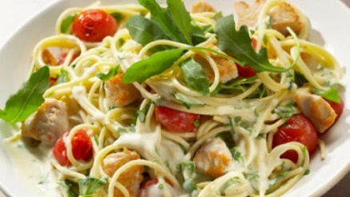 *mit Pfefferrahmsoße und Kartoffelspalten*

**Nudelgerichte**

40. Hähnchenbrustfilet Italia € 14,90

*Hähnchenbrustfilet mit Tomate-Mozzarella überbacken*

*auf Bandnudeln in Sahnesoße*

41. Rote Rucola Pasta *mild* € 11,90

*Bandnudeln mit hausgemachtem Pesto Rosso,*

*Knoblauch und Oliven*

*-mit Jalapeños scharf* € 12,90

42. Tagliatelle mit Garnelen € 16,90

*Bandnudeln mit Weißwein-Safransoße*

43. Tagliatelle € 9,90

*mit Tomatensoße und Parmesan, garniert mit Rucola*

**Bennett`s Schnitzel**

Unsere Schnitzel servieren wir Ihnen wahlweise mit Pommes Frites,

Kartoffelspalten oder (Bratkartoffeln +0,90 €)

50. Sahneschnitzel € 11,90

*Paniertes* *Schweineschnitzel mit Sahnesoße*

51. Schnitzel „Diabolo“ € 13,90

*Paniertes* *Schweineschnitzel mit Paprikasoße (scharf)*

52. Chili-Cheese Schnitzel € 13,90

*Paniertes Schweineschnitzel Chili-Cheese-Sauce (scharf)*

53. Jägerschnitzel € 13,90

*Paniertes* *Schweineschnitzel mit Jägersoße*

54. Schnitzel „Wiener Art“ € 10,90

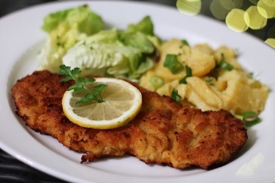 *Paniertes* *Schweineschnitzel mit Zitrone*

55. Zigeunerschnitzel € 13,90

*Paniertes* *Schweineschnitzel mit Paprikasoße (mild)*

56. Schnitzel Trio € 19,90

*3 Schweineschnitzel mit Chimichuri Dip, BBQ Dip und Jägersoße*

57. Schnitzel „Hamburger Art“ € 13,90

*Paniertes Schweineschnitzel mit 2 Spiegeleiern*

Jeden Mittwoch ab 17:00 Uhr auf Anmeldung

Schnitzel satt € 14,90

*Panierte Schweineschnitzel mit Sahne-, Jäger- oder Zigeunersoße*

*dazu Pommes Frites oder Kroketten*

**Fischgerichte**

60. Fisch der Saison € 17,90

*mit Bratkartoffeln und Salatbeilage*

61. Matjes nach Hausfrauenart € 10,90

*mit Bratkartoffeln*

**Snacks**

70. Currywurst mild € 7,50

*mit Pommes Frites scharf* € 7,90

72. Gemüseauflauf € 9,90

*Gemüse mit Kartoffeln in Sahnesoße mit Käse überbacken*

73. Große Portion Pommes Frites € 4,50

**Für die Kids**

80. Piratenteller € 4,50

*drei Fischstäbchen mit Pommes Frites*

81. Currykrake „Bennett´s“ € 5,00

*halbe Currywurst mit Currysauce, dazu Pommes Frites*

82. Gold Nuggets € 4,90

*vier Hähnchen Nuggets dazu Pommes Frites*

83. Nudeln mit Tomatensoße € 5,00

84. Räuberteller € 1,50

**Bennett´s Dessertempfehlung**

 200. Creme Brûlée € 5,90

Eine [Süßspeise](https://de.wikipedia.org/wiki/S%C3%BC%C3%9Fspeise) aus [Eigelb](https://de.wikipedia.org/wiki/Eigelb), [Sahne](https://de.wikipedia.org/wiki/Schlagsahne) und [Zucker](https://de.wikipedia.org/wiki/Zucker), die als [Dessert](https://de.wikipedia.org/wiki/Dessert) in der [französischen](https://de.wikipedia.org/wiki/Franz%C3%B6sische_K%C3%BCche) Küche serviert wird.

Das Besondere an der Creme ist eine [Karamellkruste](https://de.wikipedia.org/wiki/Karamell).

 201. Apfelstrudel mit Eis € 5,50

Warmer Apfelstrudel und eine Kugel Eis mit Vanillegeschmack.

Mit Sahne und Puderzucker garniert.

Probieren Sie auch gern unsere verschiedenen Eisbecher.

Fragen Sie nach unserer Dessertkarte

**

u.v.m.

Bei allen eingefügten Bildern handelt es sich um Serviervorschläge.